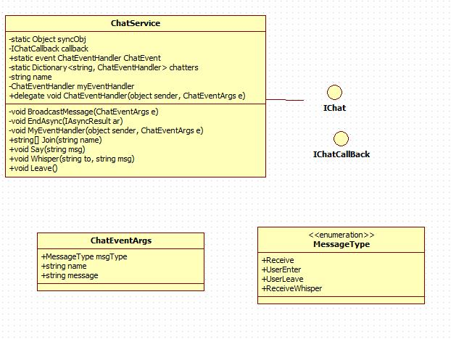

ChatService 클래스

Attributes:

|  |  |  |
| --- | --- | --- |
| 이름 | 타입 | 기능 |
| syncObj | private static Object | 동기화 작업을 위해서 가상의 객체 생성 |
| callback | IChatCallback | 콜백 이벤트로 실행 |
| chatters | static Dictionary<string, ChatEventHandler> | 키와 값을 가지고 있는 컬렉셔, Key=string 타입, 값은 ChatEventHandler를 가지고 있는다. |
| name | private string | 키가 될 이름 |
| myEventHandler | private ChatEventHandler | 채팅 이벤트 |

Operations:

|  |  |  |  |
| --- | --- | --- | --- |
| 이름 | 인자 | 리턴값 | 기능 |
| ChatEventHandler | Object sender ChatEventArgs e | void | 콜백 델리게이트와 이벤트선언 |
| BroadcastMessage | ChatEventArgs e | void | 전체 클라이언트들에게 이벤트를 전달한다. |
| EndAsync | IAsyncResult ar | void | 클라이언트에게 이벤트를 전달한다. |
| MyEventHandler | Object sender  ChatEventArgs e | void | 이벤트 발생 |
| Join | string name | string[] | 특정한 사용자가 방에 처음 들어 왔을때 사용자의 이름을 받아서  처리한다. |
| Say | string msg | void | Say메서드 |
| Whisper | string to  string msg | void | 귓속말 |
| Leave | 없음 | void | 방나가기 |

메세지 타입 정의:

|  |  |  |  |
| --- | --- | --- | --- |
| public enum MessageType | | | |
| Receive | UserEnter | UserLeave | ReceiveWhisper |

ChatEventArgs 이벤트 Arg에 포함될 항목:

|  |  |
| --- | --- |
| 이름 | 타입 |
| msgType | public MessageType |
| name | public string |
| message | public string |

